2019年上海市静安区中考数学一模试卷
一、选择题（本大题共6题，每题4分）
1．（4分）化简（﹣x³）²的结果是（ ）
A．﹣x⁶ B．﹣x⁵ C．x⁶ D．x⁵
2．（4分）下列抛物线中，顶点坐标为（2，1）的是（ ）
A．y＝（x+2）²+1 B．y＝（x﹣2）²+1 C．y＝（x+2）²﹣1 D．y＝（x﹣2）²﹣1
3．（4分）在Rt△ABC中，∠C＝90°，如果∠A＝α，AB＝3，那么AC等于（ ）
A．3sinα B．3cosα C．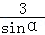 D．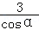
4．（4分）点P把线段AB分割成AP和PB两段，如果AP是PB和AB的比例中项，那么下列式子成立的是（ ）
A．＝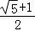 B．＝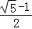 C．＝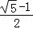 D．＝
5．（4分）如图，点D、E分别在△ABC的边AB、AC上，且DE与BC不平行．下列条件中，能判定△ADE与△ACB相似的是（ ）
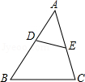
A．＝ B．＝ C．＝ D．＝
6．（4分）下列说法不正确的是（ ）
A．设为单位向量，那么||＝1
B．已知、、都是非零向量，如果＝2，＝﹣4，那么∥
C．四边形ABCD中，如果满足AB∥CD，||＝||，那么这个四边形一定是平行四边形
D．平面内任意一个非零向量都可以在给定的两个不平行向量的方向上分解
二、填空题（本大题共12题，每题4分）
7．（4分）不等式2x﹣1＞0的解是 ．
8．（4分）方程＝的根是 ．
9．（4分）已知＝，那么的值是 ．
10．（4分）△ABC∽△A₁B₁C₁，其中点A，B，C分别与点A₁，B₁，C₁对应，如果AB：A₁B₁＝2：3，AC＝6，那么A₁C₁＝ ．
11．（4分）如图，在点A处测得点B处的仰角是 ．（用“∠1，∠2，∠3或∠4”表示）
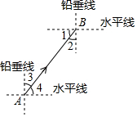
12．（4分）如图，当小明沿坡度i＝1：的坡面由A到B行走了6米时，他实际上升的高度BC＝ 米．
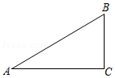
13．（4分）抛物线y＝ax²+（a﹣1）（a≠0）经过原点，那么该抛物线在对称轴左侧的部分是 的．（填“上升”或“下降”）
14．（4分）如图4，AD∥BC，AC、BD相交于点O，且S_{△AOD}：S_{△BOC}＝1：4．设＝，＝，那么向量＝ ．（用向量、表示）
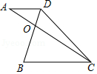
15．（4分）在中△ABC，∠C＝90°，AC＝8，BC＝6，G是重心，那么G到斜边AB中点的距离是 ．
16．（4分）抛物线y＝ax²（a≠0）沿某条直线平移一段距离，我们把平移后得到的新抛物线叫做原抛物线的“同簇抛物线”．如果把抛物线y＝x²沿直线y＝x向上平移，平移距离为时，那么它的“同簇抛物线”的表达式是 ．
17．（4分）如图，梯形ABCD中，AB∥CD，BE∥AD，且BE交CD于点E，∠AEB＝∠C．如果AB＝3，CD＝8，那么AD的长是 ．
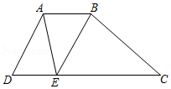
18．（4分）如图，将矩形ABCD沿对角线BD所在直线翻折后，点A与点E重合，且ED交BC于点F，连接AE．如果tan∠DFC＝，那么的值是 ．
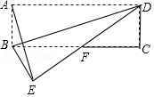
三、解答题（本大题共7题，满分78分）
19．（10分）计算：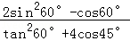
20．（10分）先化简，再求值：（2﹣）÷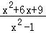，其中x＝2．
21．（10分）已知：如图，反比例函数的图象经过点A、P，点A（6，），点P的横坐标是2．抛物线y＝ax²+bx+c（a≠0）经过坐标原点，且与x轴交于点B，顶点为P．求：（1）反比例函数的解析式；
（2）抛物线的表达式及B点坐标．
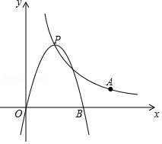
22．（10分）2018年首届“进博会”期间，上海对周边道路进行限速行驶．道路AB段为监测区，C、D为监测点（如图）．已知C、D、B在同一条直线上，且AC⊥BC，CD＝400米，tan∠ADC＝2，∠ABC＝35°．
（1）求道路AB段的长；（精确到1米）
（2）如果AB段限速为60千米/时，一辆车通过AB段的时间为90秒，请判断该车是否超速，并说明理由．（参考数据：sin35°≈0.57358，cos35°≈0.8195，tan35°≈0.7）
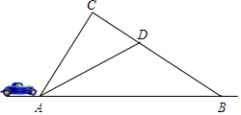
23．（12分）已知：如图，在△ABC中，点D、E分别在边BC和AB上，且AD＝AC，EB＝ED，分别延长ED、AC交于点F．
（1）求证：△ABD∽△FDC；
（2）求证：AE²＝BE•EF．
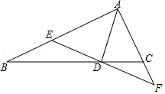
24．（12分）在平面直角坐标系xOy中（如图），已知抛物线y＝ax²+bx+c（a≠0）的图象经过点B （4，0）、D （5，3），设它与x轴的另一个交点为A（点A在点B的左侧），且△ABD的面积是3．
（1）求该抛物线的表达式；
（2）求∠ADB的正切值；
（3）若抛物线与y轴交于点C，直线CD交x轴于点E，点P在射线AD上，当△APE与△ABD相似时，求点P的坐标．
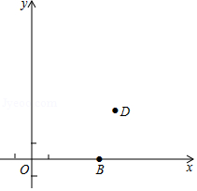
25．（14分）已知：如图，在△ABC中，AB＝6，AC＝9，tan∠ABC＝2．过点B作BM∥AC，动点P在射线BM上（点P不与B重合），连结PA并延长到点Q，使∠AQC＝∠ABP．
（1）求△ABC的面积；
（2）设BP＝x，AQ＝y，求y关于x的函数解析式，并写出x的取值范围；
（3）连接PC，如果△PQC是直角三角形，求BP的长．
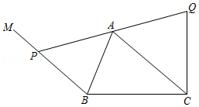

2019年上海市静安区中考数学一模试卷
参考答案与试题解析
一、选择题（本大题共6题，每题4分）
1．（4分）化简（﹣x³）²的结果是（ ）
A．﹣x⁶ B．﹣x⁵ C．x⁶ D．x⁵
【分析】原式利用幂的乘方与积的乘方运算法则计算即可求出值．
【解答】解：原式＝x⁶，
故选：C．
【点评】此题考查了幂的乘方与积的乘方，熟练掌握运算法则是解本题的关键．
2．（4分）下列抛物线中，顶点坐标为（2，1）的是（ ）
A．y＝（x+2）²+1 B．y＝（x﹣2）²+1 C．y＝（x+2）²﹣1 D．y＝（x﹣2）²﹣1
【分析】根据各个选项中的函数解析式可以直接写出它们的顶点坐标，从而可以解答本题．
【解答】解：y＝（x+2）²+1的顶点坐标是（﹣2，1），故选项A不符合题意，
y＝（x﹣2）²+1的顶点坐标是（2，1），故选项B符合题意，
y＝（x+2）²﹣1的顶点坐标是（﹣2，﹣1），故选项C不符合题意，
y＝（x﹣2）²﹣1的顶点坐标是（2，﹣1），故选项D不符合题意，
故选：B．
【点评】本题考查二次函数的性质，解答本题的关键是明确题意，利用二次函数的性质解答．
3．（4分）在Rt△ABC中，∠C＝90°，如果∠A＝α，AB＝3，那么AC等于（ ）
A．3sinα B．3cosα C．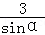 D．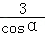
【分析】根据三角函数的定义即可得到结论．
【解答】解：∵∠A＝α，AB＝3，
∴cosα＝，
∴AC＝AB•cosα＝3cosα，
故选：B．
【点评】本题考查了锐角三角函数的定义的应用，熟记三角函数的定义是解题的关键．
4．（4分）点P把线段AB分割成AP和PB两段，如果AP是PB和AB的比例中项，那么下列式子成立的是（ ）
A．＝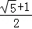 B．＝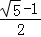 C．＝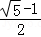 D．＝
【分析】把一条线段分成两部分，使其中较长的线段为全线段与较短线段的比例中项，这样的线段分割叫做黄金分割，它们的比值（）叫做黄金比．
【解答】解：∵点P把线段AB分割成AP和PB两段，AP是PB和AB的比例中项，
∴根据线段黄金分割的定义得：＝．
故选：D．
【点评】考查了黄金分割，理解黄金分割的概念，找出黄金分割中成比例的对应线段是解决问题的关键．
5．（4分）如图，点D、E分别在△ABC的边AB、AC上，且DE与BC不平行．下列条件中，能判定△ADE与△ACB相似的是（ ）
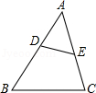
A．＝ B．＝ C．＝ D．＝
【分析】根据两边对应成比例且夹角相等的两个三角形相似即可求解．
【解答】解：在△ADE与△ACB中，
∵＝，且∠A＝∠A，
∴△ADE∽△ACB．
故选：A．
【点评】此题考查了相似三角形的判定：
（1）平行线法：平行于三角形的一边的直线与其他两边相交，所构成的三角形与原三角形相似；
（2）三边法：三组对应边的比相等的两个三角形相似；
（3）两边及其夹角法：两组对应边的比相等且夹角相等的两个三角形相似；
（4）两角法：有两组角对应相等的两个三角形相似．
6．（4分）下列说法不正确的是（ ）
A．设为单位向量，那么||＝1
B．已知、、都是非零向量，如果＝2，＝﹣4，那么∥
C．四边形ABCD中，如果满足AB∥CD，||＝||，那么这个四边形一定是平行四边形
D．平面内任意一个非零向量都可以在给定的两个不平行向量的方向上分解
【分析】根据单位向量的定义，向量平行的定义以及平行四边形的判定进行判断．
【解答】解：A、设为单位向量，那么||＝1，故本选项说法正确．
B、已知、、都是非零向量，如果＝2，＝﹣4，那么、方向相反，则∥，故本选项说法正确．
C、四边形ABCD中，如果满足AB∥CD，||＝||即AD＝BC，不能判定这个四边形一定是平行四边形，故本选项说法错误．
D、由平面向量的平行四边形法则可以推知，平面内任意一个非零向量都可以在给定的两个不平行向量的方向上分解，故本选项说法正确．
故选：C．
【点评】此题考查了平面向量的知识，属于基础题，解答本题的关键是明确平面向量的表示形式，难度一般．
二、填空题（本大题共12题，每题4分）
7．（4分）不等式2x﹣1＞0的解是 x＞ ．
【分析】先移项，再系数化为1即可．
【解答】解：移项，得2x＞1，
系数化为1，得x＞．
【点评】注意移项要变号．
8．（4分）方程＝的根是 x＝﹣1 ．
【分析】按分式方程的解法，去分母化分式方程为整式方程求解即可．
【解答】解：方程的两边都乘以（x﹣1），得x²＝1
所以x＝±1．
当x＝1时，x﹣1＝0，所以1不是原方程的根；
当x＝﹣1时，x﹣1＝﹣2≠0，所以﹣1是原方程的根．
所以原方程的解为：x＝﹣1．
故答案为：x＝﹣1．
【点评】本题考查了分式方程的解法．题目比较简单，解分式方程易忘记检验而出错．
9．（4分）已知＝，那么的值是 ．
【分析】直接根据已知用同一未知数表示出各数，进而得出答案．
【解答】解：∵＝，
∴设x＝2a，则y＝5a，
那么＝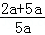＝．
故答案为：．
【点评】此题主要考查了比例的性质，正确表示出x，y的值是解题关键．
10．（4分）△ABC∽△A₁B₁C₁，其中点A，B，C分别与点A₁，B₁，C₁对应，如果AB：A₁B₁＝2：3，AC＝6，那么A₁C₁＝ 9 ．
【分析】根据相似三角形的性质即可得到结论．
【解答】解：∵△ABC∽△A₁B₁C₁，AB：A₁B₁＝2：3，
∴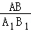＝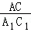＝，
∵AC＝6，
∴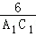＝
∴A₁C₁＝9，
故答案为：9．
【点评】本题主要考查了相似三角形的性质，熟记相似三角形的性质是解题的关键．
11．（4分）如图，在点A处测得点B处的仰角是 ∠4 ．（用“∠1，∠2，∠3或∠4”表示）
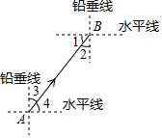
【分析】根据仰角的定义即可得到结论．
【解答】解：在点A处测得点B处的仰角是∠4，
故答案为：∠4．
【点评】本题考查了解直角三角形的应用﹣仰角和俯角，熟记仰角和俯角的定义是解题的关键．
12．（4分）如图，当小明沿坡度i＝1：的坡面由A到B行走了6米时，他实际上升的高度BC＝ 3 米．
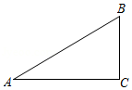
【分析】根据坡度的概念求出∠A，根据直角三角形的性质解答．
【解答】解：∵i＝1：，
∴tanA＝＝，
∴∠A＝30°，
∴BC＝AB＝3（米），
故答案为：3．
【点评】本题考查的是解直角三角形的应用﹣坡度坡角问题，掌握锐角三角函数的定义、坡度坡角的概念是解题的关键．
13．（4分）抛物线y＝ax²+（a﹣1）（a≠0）经过原点，那么该抛物线在对称轴左侧的部分是 下降 的．（填“上升”或“下降”）
【分析】根据抛物线y＝ax²+（a﹣1）（a≠0）经过原点，从而可以求得a的值，进而得到该抛物线在对称轴左侧的部分是上升还是下降，本题得以解决．
【解答】解：∵抛物线y＝ax²+（a﹣1）（a≠0）经过原点，
∴0＝a×0²+（a﹣1），得a＝1，
∴y＝x²，
∴该函数的顶点坐标为（0，0），函数图象的开口向上，
∴该抛物线在对称轴左侧的部分是下降的，
故答案为：下降．
【点评】本题考查二次函数的性质、二次函数图象上点的坐标特征，解答本题的关键是明确题意，利用二次函数的性质解答．
14．（4分）如图4，AD∥BC，AC、BD相交于点O，且S_{△AOD}：S_{△BOC}＝1：4．设＝，＝，那么向量＝ + ．（用向量、表示）
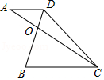
【分析】根据已知条件得到△ADO∽△CBO，根据相似三角形的性质得到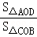＝（）²＝，得到＝，求得＝，根据已知条件得到＝+，于是得到结论．
【解答】解：∵AD∥BC，
∴△ADO∽△CBO，
∴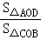＝（）²＝，
∴＝，
∴＝，
∵＝，＝，
∴＝+，
∴＝＝+，
故答案为：+．
【点评】本题考查了相似三角形的判定和性质，平面向量，熟练掌握相似三角形的判定和性质是解题的关键．
15．（4分）在中△ABC，∠C＝90°，AC＝8，BC＝6，G是重心，那么G到斜边AB中点的距离是 ．
【分析】根据勾股定理可求得AB＝10，再根据直角三角形斜边上的中线等于斜边的一半可得CD＝5，最后根据重心的性质可求DG．
【解答】解：∵∠C＝90°，AC＝8，BC＝6，
∴AB＝＝10，
∵CD为AB边上的中线，
∴CD＝AB＝5，
∵点G是重心，
∴DG＝CD＝．
故答案为：．
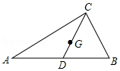
【点评】本题考查的是三角形的重心的概念和性质，掌握三角形的重心到顶点的距离是它到对边中点的距离的2倍是解题的关键．
16．（4分）抛物线y＝ax²（a≠0）沿某条直线平移一段距离，我们把平移后得到的新抛物线叫做原抛物线的“同簇抛物线”．如果把抛物线y＝x²沿直线y＝x向上平移，平移距离为时，那么它的“同簇抛物线”的表达式是 y＝（x﹣1）²+1 ．
【分析】沿直线y＝x向上平移，平移距离为则相当于抛物线y＝ax²（a≠0）向右平移1个单位，向上平移1个单位，即可得到平移后抛物线的表达式．
【解答】解：∵抛物线y＝x²沿直线y＝x向上平移，平移距离为，相当于抛物线y＝ax²（a≠0）向右平移1个单位，向上平移1个单位，
∴根据平移的规律得到：“同簇抛物线”的表达式是y＝（x﹣1）²+1．
故答案为：y＝（x﹣1）²+1．
【点评】本题考查了二次函数的几何变换：由于抛物线平移后的形状不变，故a不变，所以求平移后的抛物线解析式只考虑平移后的顶点坐标，即可求出解析式．
17．（4分）如图，梯形ABCD中，AB∥CD，BE∥AD，且BE交CD于点E，∠AEB＝∠C．如果AB＝3，CD＝8，那么AD的长是 ．
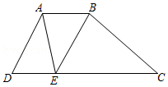
【分析】根据平行四边形的判定得到四边形ABED是平行四边形，由平行四边形的性质得到BE＝AD，DE＝AB＝3，根据相似三角形的性质即可得到结论．
【解答】解：∵AB∥CD，BE∥AD，
∴四边形ABED是平行四边形，
∴BE＝AD，DE＝AB＝3，
∵CD＝8，
∴CE＝CD﹣DE＝5，
∵AB∥CD，
∴∠ABE＝∠BEC，
∵∠AEB＝∠C，
∴△AEB∽△BCE，
∴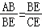，
∴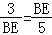，
∴BE＝，
故答案为：．
【点评】本题考查了相似三角形的判定和性质，平行四边形的判定和性质，平行线的性质，正确的识别图形是解题的关键．
18．（4分）如图，将矩形ABCD沿对角线BD所在直线翻折后，点A与点E重合，且ED交BC于点F，连接AE．如果tan∠DFC＝，那么的值是 ．
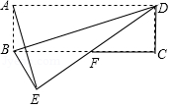
【分析】根据矩形的性质得到BC＝AD，∠DAB＝∠C＝90°，AD∥BC，根据折叠的性质得到DE＝AD，∠BED＝∠DAB＝90°，∠ADB＝∠BDE，设CD＝BE＝2x，CF＝EF＝3x，根据勾股定理得到BF＝CF＝＝x，求得BC＝（+3）x，根据勾股定理得到BD＝＝x，根据三角形的面积公式得到AH＝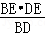，求得AE＝2AH＝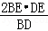，于是得到结论．
【解答】解：∵四边形ABCD是矩形，
∴BC＝AD，∠DAB＝∠C＝90°，AD∥BC，
∴∠ADB＝∠DBC，
∵矩形ABCD沿对角线BD所在直线翻折后，点A与点E重合，
∴DE＝AD，∠BED＝∠DAB＝90°，∠ADB＝∠BDE，
∴∠DBF＝∠FDB，
∴BF＝DF，
∴EF＝CF，
∵tan∠DFC＝∠BFE＝，
∴设CD＝BE＝2x，CF＝EF＝3x，
∴BF＝CF＝＝x，
∴BC＝（+3）x，
∴BD＝＝x，
∵AE⊥BD，
∴AH＝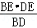，
∴AE＝2AH＝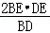，
∴＝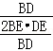＝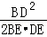＝，
故答案为：．
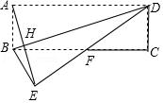
【点评】本题考查了翻折变换（折叠问题），矩形的性质，解直角三角形，正确的识别图形是解题的关键．
三、解答题（本大题共7题，满分78分）
19．（10分）计算：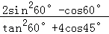
【分析】直接利用特殊角的三角函数值代入进而得出答案．
【解答】解：原式＝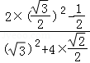
＝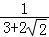
＝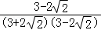
＝3﹣2．
【点评】此题主要考查了特殊角的三角函数值，正确记忆相关数据是解题关键．
20．（10分）先化简，再求值：（2﹣）÷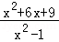，其中x＝2．
【分析】根据分式的减法和除法可以化简题目中的式子，然后将x的值代入化简后的式子即可解答本题．
【解答】解：（2﹣）÷
＝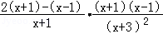
＝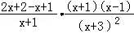
＝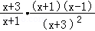
＝，
当x＝2时，原式＝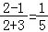．
【点评】本题考查分式的混合运算，解答本题的关键是明确分式混合运算的计算方法．
21．（10分）已知：如图，反比例函数的图象经过点A、P，点A（6，），点P的横坐标是2．抛物线y＝ax²+bx+c（a≠0）经过坐标原点，且与x轴交于点B，顶点为P．求：（1）反比例函数的解析式；
（2）抛物线的表达式及B点坐标．
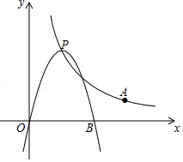
【分析】（1）设反比例函数的解析式为：y＝，把点A（6，）代入，得到关于k的一元一次方程，解之得到k的值，即可得到答案，
（2）把x＝2代入（1）的解析式，得到点P的坐标，根据抛物线过坐标原点，利用待定系数法，求得抛物线的表达式，把y＝0代入抛物线的表达式，解之即可得到答案．
【解答】解：（1）设反比例函数的解析式为：y＝，
把点A（6，）代入得：
＝，
解得：k＝8，
即反比例函数的解析式为：y＝，
（2）把x＝2代入y＝得：
y＝＝4，
即点P的坐标为：（2，4），
设抛物线的表达式为：y＝a（x﹣2）²+4，
把点O（0，0）代入得：
4a+4＝0，
解得：a＝﹣1，
即抛物线的表达式为：y＝﹣（x﹣2）²+4，
把y＝0代入得：
﹣（x﹣2）²+4＝0，
解得：x₁＝0，x₂＝4，
即B点的坐标为：（4，0）．
【点评】本题考查了待定系数法求反比例函数解析式，反比例函数图象上点的坐标特征，二次函数的性质，二次函数图象上点的坐标特征，待定系数法求二次函数解析式，抛物线与x轴的交点，解题的关键：（1）正确掌握待定系数法求反比例函数解析式，（2）正确掌握待定系数法求二次函数解析式，根据抛物线解析式，求抛物线与x轴的交点．
22．（10分）2018年首届“进博会”期间，上海对周边道路进行限速行驶．道路AB段为监测区，C、D为监测点（如图）．已知C、D、B在同一条直线上，且AC⊥BC，CD＝400米，tan∠ADC＝2，∠ABC＝35°．
（1）求道路AB段的长；（精确到1米）
（2）如果AB段限速为60千米/时，一辆车通过AB段的时间为90秒，请判断该车是否超速，并说明理由．（参考数据：sin35°≈0.57358，cos35°≈0.8195，tan35°≈0.7）
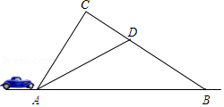
【分析】（1）由AC⊥BC，得到∠C＝90°，根据三角函数的定义得到AC＝800，在Rt△ABC中根据三角函数的定义得到AB＝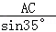＝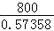≈1395 米；
（2）求得该车的速度＝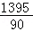＝55.8km/h＜60千米/时，于是得到结论．
【解答】解：（1）∵AC⊥BC，
∴∠C＝90°，
∵tan∠ADC＝＝2，
∵CD＝400，
∴AC＝800，
在Rt△ABC中，∵∠ABC＝35°，AC＝800，
∴AB＝＝≈1395 米；
（2）∵AB＝1395，
∴该车的速度＝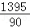＝55.8km/h＜60千米/时，
故没有超速．
【点评】此题主要考查了解直角三角形的应用，关键是掌握三角函数定义．
23．（12分）已知：如图，在△ABC中，点D、E分别在边BC和AB上，且AD＝AC，EB＝ED，分别延长ED、AC交于点F．
（1）求证：△ABD∽△FDC；
（2）求证：AE²＝BE•EF．
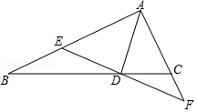
【分析】（1）根据等腰三角形的性质得到∠ADC＝∠ACD，∠B＝∠BDE，根据三角形的外角的性质得到∠BAD＝∠F，于是得到结论；
（2）根据相似三角形的性质得到＝，等量代换即可得到结论．
【解答】证明：（1）∵AD＝AC，
∴∠ADC＝∠ACD，
∵BE＝DE，
∴∠B＝∠BDE，
∵∠BDE＝∠CDF，
∴∠CDF＝∠B，
∵∠BAD＝∠ADC﹣∠B，∠F＝∠ACD﹣∠CDF，
∴∠BAD＝∠F，
∴△ABD∽△FDC；
（2）∵∠EAD＝∠F，∠AED＝∠FEA，
∴△AED∽△FEA，
∴＝，
∴AE²＝DE•EF，
∵BE＝DE，
∴AE²＝BE•EF．
【点评】本题考查了相似三角形的判定和性质，等腰三角形的性质，熟练掌握相似三角形的判定和性质是解题的关键．
24．（12分）在平面直角坐标系xOy中（如图），已知抛物线y＝ax²+bx+c（a≠0）的图象经过点B （4，0）、D （5，3），设它与x轴的另一个交点为A（点A在点B的左侧），且△ABD的面积是3．
（1）求该抛物线的表达式；
（2）求∠ADB的正切值；
（3）若抛物线与y轴交于点C，直线CD交x轴于点E，点P在射线AD上，当△APE与△ABD相似时，求点P的坐标．
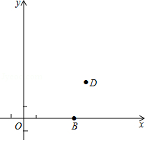
【分析】（1）设A（m，0），由△ABD的面积是3可求得m＝2，再利用待定系数法求解可得；
（2）作DF⊥x轴，BF⊥AD，由A，B，D坐标知DF＝AF＝3，据此可求得AD＝3，∠DAF＝45°，继而可得AE＝BE＝，DE＝2，再依据正切函数的定义求解可得；
（3）先求出直线AD解析式为y＝x﹣2，直线BD解析式为y＝3x﹣12，直线CD解析式为y＝﹣x+8，①△ADB∽△APE时BD∥PE，此条件下求得PE解析式，连接直线PE和直线AD解析式所得方程组，解之求得点P坐标；②△ADB∽△AEP时∠ADB＝∠AEP，依据tan∠ADB＝tan∠AEP＝求解可得．
【解答】解：（1）设A（m，0），
则AB＝4﹣m，
由△ABD的面积是3知（4﹣m）×3＝3，
解得m＝2，
∴A（2，0），
设抛物线解析式为y＝a（x﹣2）（x﹣4），
将D（5，3）代入得：3a＝3，解得a＝1，
∴y＝（x﹣2）（x﹣4）＝x²﹣6x+8；

（2）如图1，过点D作DF⊥x轴于点F，
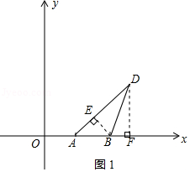
∵A（2，0），B（4，0），D（5，3），
∴DF＝3，AF＝3，
则AD＝3，∠DAF＝45°，
过点B作BE⊥AD于E，
则AE＝BE＝，
∴DE＝2，
∴tan∠ADB＝＝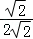＝；

（3）如图2，
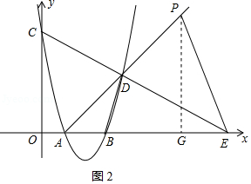
由A（2，0），D（5，3）得直线AD解析式为y＝x﹣2，
由B（4，0），D（5，3）可得直线BD解析式为y＝3x﹣12，
由C（0，8），D（5，3）可得直线CD解析式为y＝﹣x+8，
当y＝0时，﹣x+8＝0，解得x＝8，
∴E（8，0），
①若△ADB∽△APE，则∠ADB＝∠APE，
∴BD∥PE，
设PE所在直线解析式为y＝3x+m，
将点E（8，0）代入得24+m＝0，解得m＝﹣24，
∴直线PE解析式为y＝3x+24，
由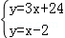得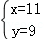，
∴此时点P（11，9）；
②若△ADB∽△AEP，则∠ADB＝∠AEP，
∴tan∠ADB＝tan∠AEP＝，
设P（n，n﹣2），过点P作PG⊥AE于点G，
则OG＝n，PG＝n﹣2，
∴GE＝8﹣n，
由tan∠AEP＝＝＝求得n＝4，
∴P（4，2）；
综上，P（11，9）或（4，2）．
【点评】本题是二次函数的综合问题，解题的关键是掌握三角形的面积公式、待定系数法求二次函数和一次函数的解析式、一次函数和二次函数的交点问题等知识点．
25．（14分）已知：如图，在△ABC中，AB＝6，AC＝9，tan∠ABC＝2．过点B作BM∥AC，动点P在射线BM上（点P不与B重合），连结PA并延长到点Q，使∠AQC＝∠ABP．
（1）求△ABC的面积；
（2）设BP＝x，AQ＝y，求y关于x的函数解析式，并写出x的取值范围；
（3）连接PC，如果△PQC是直角三角形，求BP的长．
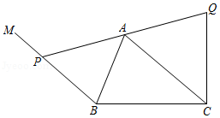
【分析】（1）用解直角三角形的方法，求出AH和BC长即可求解；
（2）证明△ABP∽△CQA，利用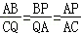，即可求解；
（3）连接PC，△PQC是直角三角形，即∠PCQ＝90°，利用cos∠PQC＝cosα＝＝，即可求解．
【解答】解：（1）过点A作AH⊥BC交于点H，
在Rt△ABH中，tan∠ABC＝＝2，
设BH＝m，∴AH＝2m，
根据勾股定理得，m²+（2m）²＝36，
∴m＝﹣2（舍）或m＝2，
∴BH＝2，AH＝2m＝4，
在Rt△AHC中，AC＝9，
根据勾股定理得，CH＝＝7，
∴BC＝BH+CH＝9，
S_{△ABC}＝AH•BC＝×4×9＝18；

（2）过点A作AG⊥PA交于点G，
由（1）知，BC＝9，
∵AC＝9，
∴AC＝BC，
∴∠ABC＝∠BAC，
∵BM∥AC，
∴∠BAC＝∠ABP，
∴∠ABP＝∠ABC，
∵AH⊥BC，AG⊥BP，
∴AG＝AH＝4，BG＝BH＝2，
∴PG＝BP﹣BG＝x﹣2
根据勾股定理得，AP＝＝，
∵BM∥AC，
∴∠QAC＝∠APB，又∠AQC＝∠ABP，
∴△ABP∽△CQA，
∴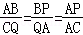，
其中：AB＝6，BP＝x，QA＝y，AP＝，AC＝9，
∴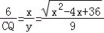，
∴CQ＝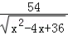，y＝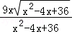①（x＞0）；

（3）连接PC，△PQC是直角三角形，即∠PCQ＝90°，
在Rt△ABH中，cos∠ABH＝＝，
∴cos∠PQC＝cosα＝＝
其中CQ＝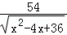，PQ＝AP+AQ＝y+AP，AP＝，
∴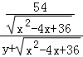＝②
联立①②解得：x＝﹣14（舍）或x＝9，
即BP的长为9．
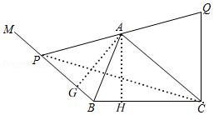
【点评】本题为三角形综合题，重点是确定三角形相似，利用解直角三角形和三角形相似的方法，求出对应线段长度是解题的关键，本题难度较大．

